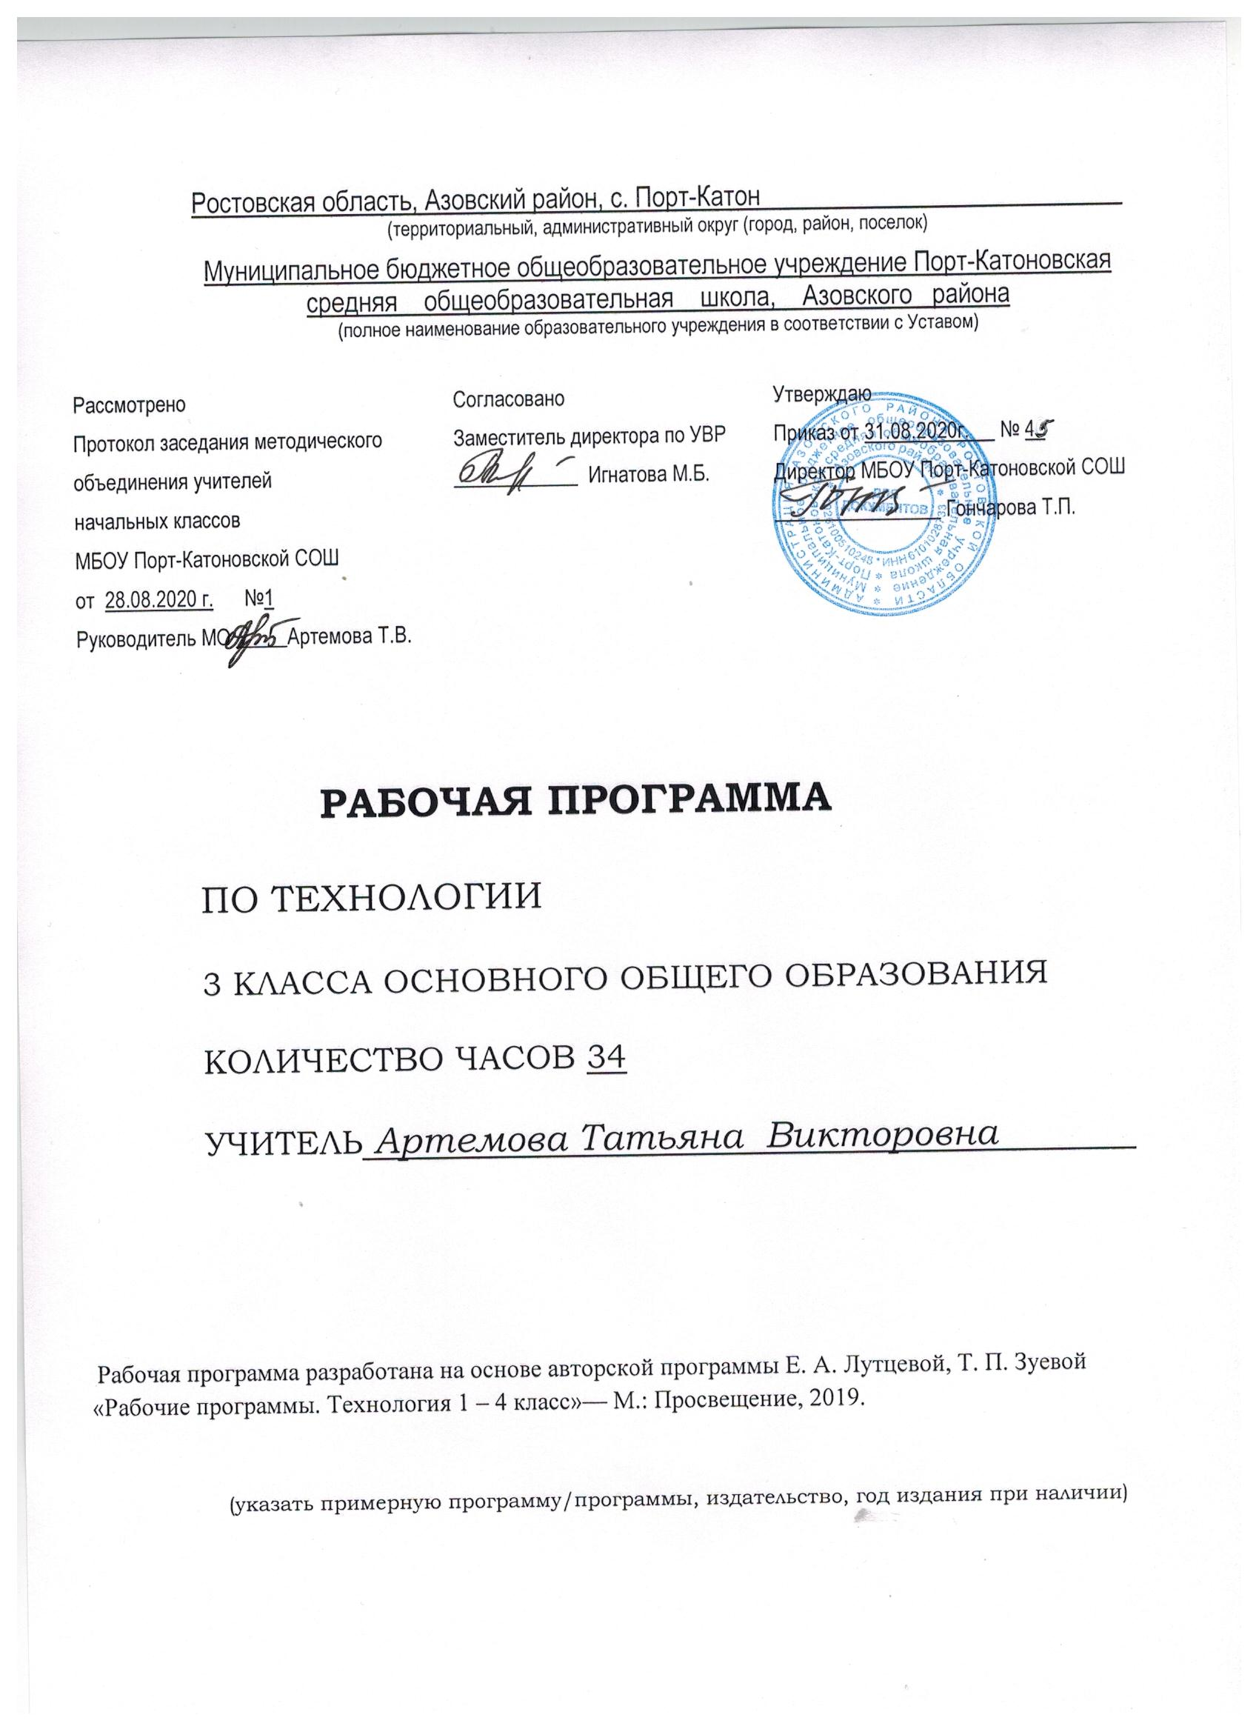
ПОЯСНИТЕЛЬНАЯ ЗАПИСКА
Рабочая программа разработана на основе Федерального государственного образовательного стандарта начального общего образования, Концепции духовно-нравственного развития и воспитания личности гражданина России, планируемых результатов начального общего образования, на основе авторской программы Е. А. Лутцевой, Т. П. Зуевой «Рабочие программы. Технология 1 – 4 класс»— М.: Просвещение, 2019.
Основной образовательной программы начального общего образования МБОУ Порт-Катоновской СОШ на 2020-2021 учебный год
Цели изучения технологии в начальной школе:
-приобретение личного опыта как основы обучения и познания;
-приобретение первоначального опыта практической преобразовательной деятельности на основе овладения технологическими знаниями, технико-технологическими умениями и проектной деятельностью;
-формирование позитивного эмоционально-ценностного отношения к труду и людям труда.

Основные задачи курса:
- духовно-нравственное развитие учащихся, освоение нравственно-этического и социально-исторического опыта человечества, отражённого в материальной культуре, развитие эмоционально-ценностного отношения к социальному миру и миру природы через формирование позитивного отношения к труду и людям труда, знакомство с современными профессиями;
-формирование идентичности гражданина России в поликультурном многонациональном обществе на основе знакомства с ремёслами народов России, развитие способности к равноправному сотрудничеству на основе уважения личности другого человека; воспитание толерантности к мнениям и позиции других;
-формирование целостной картины мира (образа мира) на основе познания мира через осмысление духовно-психологического содержания предметного мира и его единства с миром природы, освоения трудовых умений и навыков, осмысления технологии процесса изготовления изделий в проектной деятельности;
-развитие познавательных мотивов, интересов, инициативности, любознательности на основе связи трудового и технологического образования с жизненным опытом и системой ценностей ребенка; а также на основе мотивации успеха, готовности к действиям в новых условиях и нестандартных ситуациях;
-формирование на основе овладения культурой проектной деятельности:
-внутреннего плана деятельности, включающего целеполагание, планирование (умения составлять план действий и применять его для решения учебных задач), прогнозирование (предсказание будущего результата при различных условиях выполнения действия), контроль, коррекцию и оценку;
-умений переносить усвоенные в проектной деятельности теоретические знания о технологическом процессе в практику изготовления изделий ручного труда, использовать технологические знания при изучении предмета «Окружающий мир» и других школьных дисциплин;
-коммуникативных умений в процессе реализации проектной деятельности (умения выслушивать и принимать разные точки зрения и мнения, сравнивая их со своей, распределять обязанности, приходить к единому решению в процессе обсуждения, т. е. договариваться, аргументировать свою точку зрения, убеждать в правильности выбранного способа и т. д.);
-первоначальных конструкторско-технологических знаний и технико-технологических умений на основе обучения работе с технологической документацией (технологической картой), строгого соблюдения технологии изготовления изделий, освоения приёмов и способов работы с различными материалами и инструментами, неукоснительного соблюдения правил техники безопасности, работы с инструментами, организации рабочего места;
-первоначальных умений поиска необходимой информации в различных источниках, проверки, преобразования, хранения, передачи имеющейся информации, а также навыков использования компьютера;
-творческого потенциала личности в процессе изготовления изделий и реализации проектов.
Представленный курс закладывает основы технологического образования, которые позволяют дать учащимся первоначальный опыт преобразовательной художественно-творческой деятельности, основанной на образцах духовно-культурного содержания, и создают условия для активного освоения детьми технологии ручной обработки доступных материалов, современных информационных технологий, необходимых в повседневной жизни современного человека.
Место учебного курса в учебном плане
Согласно учебному плану образовательного учреждения на изучение курса музыки в 3 классе отводится время в объёме 34 часов, в неделю -1 час, в соответствии с учебным планом и календарным учебным графиком.
Планируемые результаты освоения учебного предмета«Технология»
Личностные
Обучающийся научится:
- отзывчиво относиться к окружающим и проявлять готовность оказать посильную помощь одноклассникам;
- проявлять интерес к историческим традициям своего края и России;
- испытывать потребность в самореализации в доступной декоративно-прикладной деятельности, простейшем техническом моделировании.
Обучающийся получит возможность научиться:
- принимать мнения и высказывания других людей, уважительно относиться к ним;
- опираясь на освоенные изобразительные и конструкторско-технологические знания и умения, делать выбор способов реализации предложенного или собственного замысла.
Метапредметные
Регулятивные УУД
Обучающийся научится:
- формулировать цель урока после предварительного обсуждения;
- выявлять и формулировать учебную проблему;
- анализировать предложенное задание, разделять известное и неизвестное;
- самостоятельно выполнять пробные поисковые действия (упражнения) для выявления оптимального решения проблемы (задачи);
- коллективно разрабатывать несложные тематические проекты и самостоятельно их реализовывать, вносить коррективы в полученные результаты.
Обучающийся получит возможность научиться:
- осуществлять текущий контроль точности выполнения технологических операций (с помощью простых и сложных по конфигурации шаблонов, чертежных инструментов), итоговый контроль общего качества выполненного изделия, задания; проверять модели в действии, вносить необходимые конструктивные доработки;
- выполнять текущий контроль (точность изготовления деталей и аккуратность всей работы) и оценку выполненной работы по предложенным учителем критериям.
Познавательные УУД
Обучающийся научится с помощью учителя:
- искать и отбирать необходимую для решения учебной задачи информацию в учебнике (текст, иллюстрация, схема, чертеж, инструкционная карта), энциклопедиях, справочниках, сети Интернет;
- открывать новые знания, осваивать новые умения в процессе наблюдений, рассуждений и обсуждений материалов учебника, выполнения пробных поисковых упражнений;
- преобразовывать информацию: представлять информацию в виде текста, таблицы, схемы (в информационных проектах).
Коммуникативные УУД
Обучающийся получит возможность научиться:
- учиться высказывать свою точку зрения и пытаться ее обосновать;
- слушать других, пытаться принимать другую точку зрения;
- уметь сотрудничать, выполняя различные роли в группе, в совместном решении проблемы (задачи);
- уважительно относиться к позиции других, пытаться договариваться.

Предметные
1. Общекультурные и общетрудовые компетенции. Основы культуры труда, самообслуживание.
Обучающийся будет знать о:
- о характерных особенностях изученных видов декоративно-прикладного искусства;
- о профессиях мастеров прикладного искусства (в рамках изученного).
Обучающийся получит возможность научиться:
- узнавать и называть по характерным особенностям образцов или по описанию изученные и распространенные в крае ремесла;
- соблюдать правила безопасного пользования домашними электроприборами (светильниками, звонками, теле- и радиоаппаратурой).

2. Технология ручной обработки материалов. Основыхудожественно-практической деятельности.
Обучающийся будет знать:
- названия и свойства наиболее распространенных искусственных и синтетических материалов (бумага, металлы, ткани);
- последовательность чтения и выполнения разметки разверток с помощью контрольно-измерительных инструментов;
- линии чертежа (осевая и центровая);
- правила безопасной работы канцелярским ножом;
- косую строчку, ее варианты, их назначение;
- названия нескольких видов информационных технологий и соответствующих способов передачи информации (из реального окружения учащихся).
Обучающийся будет иметь представление о:
- композиции декоративно-прикладного характера на плоскости и в объеме,
- традициях декоративно-прикладного искусства в создании изделий.
Обучающийся получит возможность научиться(под контролем учителя):
- читать простейший чертеж (эскиз) разверток;
- выполнять разметку разверток с помощью чертежных инструментов;
- подбирать и обосновывать наиболее рациональные технологические приемы изготовления изделий;
- выполнять рицовку;
- оформлять изделия и соединять детали косой строчкой и ее вариантами;
- находить и использовать дополнительную информацию из различных источников (в том числе из сети Интернет),
- решать доступные технологические задачи.

3. Конструирование и моделирование.
Обучающийся научится:
- простейшимспособам достижения прочности конструкций.
Обучающийся получит возможность научиться:
- конструировать и моделировать изделия из разных материалов по заданным техническим, технологическим и декоративно-художественным условиям;
- изменять конструкцию изделия по заданным условиям;
- выбирать способ соединения и соединительного материала в зависимости от требований конструкции.

4. Практика работы на компьютере.
Обучающийся научится:
- названиям и назначению основных устройств персонального компьютера для ввода, вывода и обработки информации, основным правилам безопасной работы на компьютере;
Обучающийся получит возможность научиться:
- назначению клавиатуры, приёмам пользования мышью.
Обучающийся будет уметь (с помощью учителя):
- включать и выключать компьютер;
- пользоваться клавиатурой (в рамках необходимого для выполнения предъявляемого задания);
- выполнять простейшие операции над готовыми файлами и папками (открывать, читать);
- работать с ЭОР (электронными образовательными ресурсами), готовыми материалами на электронных носителях (CD, DVD): активация диска, чтение информации, выполнение предложенных заданий, закрытие материала.

Содержание учебного предмета «Технология»

Информационная мастерская 5 ч.
Вспомним и обсудим! Знакомимся с компьютером. Компьютер - твой помощник. Проверим себя.

Мастерская скульптора 3 ч.
Как работает скульптор? Скульптура разных времён и народов. Статуэтки. Рельеф и его виды. Как придать поверхности фактуру и объём?

Мастерская рукодельницы 10 ч.
Вышивка и вышивание. Строчка петельного стежка. Пришивание пуговиц. Наши проекты. Подарок малышам «Волшебное дерево» История швейной машины. Секреты швейной машины. Футляры. Проверим себя. Наши проекты. Подвеска.

Мастерская инженеров - конструкторов, строителей, декораторов 12 ч.
Строительство и украшение дома. Объём и объёмные формы. Развёртка. Подарочные упаковки. Декорирование (украшение) готовых форм. Конструирование из сложных развёрток. Модели и конструкции. Наши проекты. Парад военной техники. Наша родная армия. Художник-декоратор. Филигрань и квиллинг. Изонить. Художественные техники из креповой бумаги.

Мастерская кукольника 4 ч.
Может ли игрушка быть полезной. Театральные куклы-марионетки. Игрушка из носка. Игрушка-неваляшка. Что узнали, чему научились.

Тематический план

№ | Название раздела, темы | Количество часов
 |  | Авторская программа | Рабочая программа
1 | Информационная мастерская | 5 | 5
2 | Мастерская скульптора | 3 | 3
3 | Мастерская рукодельницы (швеи, вышивальщицы) | 10 | 10
4 | Мастерская инженеров - конструкторов, строителей, декораторов | 12 | 12
5 | Мастерская кукольника | 4 | 4
 | Итого | 34 | 34

